Nos dernières remarques avant la réunion chez le Notaire Judiciaire.

**Maître Bellotto,**

**Maître Bongiorno,**

**Maître Declairfayt,**

**Maître Schlögel,**

*Réf : Liq-Partage Succ. KUCZEROWSKI/AB/TN*

Je tenais, par cette lettre, et de façon chronologique mettre en évidence certains points pour bien comprendre ce que nous reprochons à certaines personnes dont je tairai les qualificatifs. *(Pas comme Maître Gobert dans ses conclusions à l’encontre de mon épouse que je trouve scandaleux)*.

Depuis le décès du dernier parent de mon épouse *(Élise Lejeune, le 20 janvier 2015)* je remarque que rien n’avance malgré notre dossier bien fourni en preuves accablantes contre la partie adverse !

Évidemment, le fait de mettre en cause La Justice de Paix, un Notaire… pourrait-il freiner les ardeurs de nos « défenseurs » ? Il y a de quoi se poser maintes questions.

Dire que nous ne mettons rien en œuvre pour faire avancer ce dossier serait une gageure.

Voici, pour votre bonne compréhension les faits prouvant notre bonne foi.

1° Lors du décès du papa *(Casimir Kuczerowski)* mon épouse recevait de son frère la déclaration de succession pour la signer *(Voir ce courrier à la page suivante)*.

Surprenant de recevoir cette déclaration de cette façon.

D’autant plus que si je ne l’avais pas scannée avant de la rendre à son frère, mon épouse n’aurait **JAMAIS** reçu la moindre copie.

En fait, mon épouse qui n’est autre qu’une héritière principale, n’a **JAMAIS** reçu de documents *(émanant du Notaire Hugard)* et relatifs à cette succession.

Ne devait-elle pas recevoir :

* Une copie de la succession signée par les 2 héritiers ;
* Une copie de l’attestation d’hérédité établissant la dévolution de la succession ;
* Le décompte des frais, droits, honoraires et TVA dus en l’étude.

Courrier reçu par le frère de mon épouse.

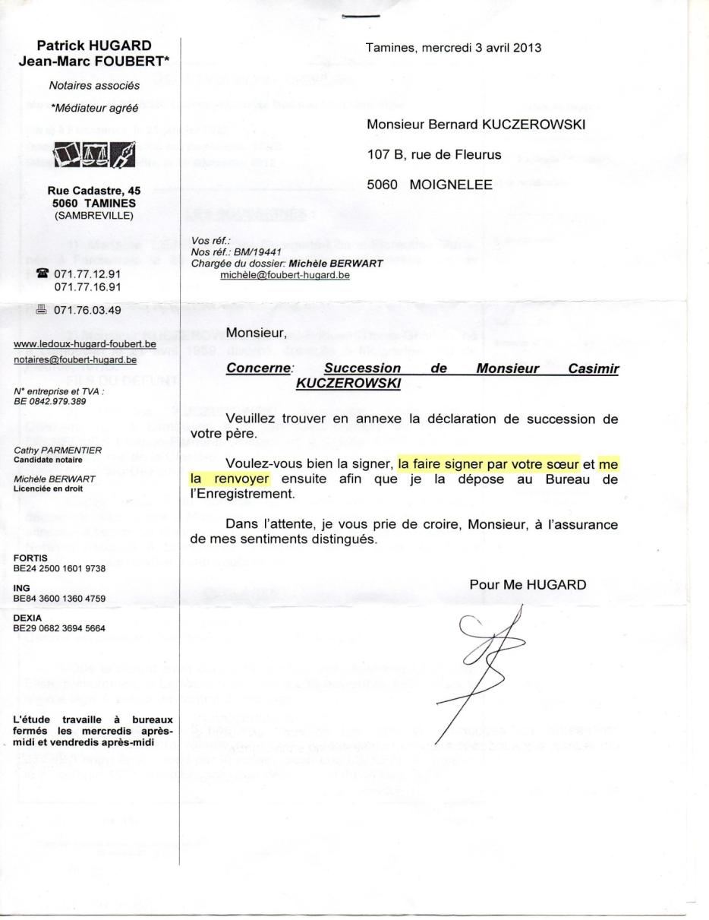

Le **13 mars 2018** *(soit 1891 jours après son décès)* et après de multiples rappels nous recevions enfin une copie officielle de cette déclaration :

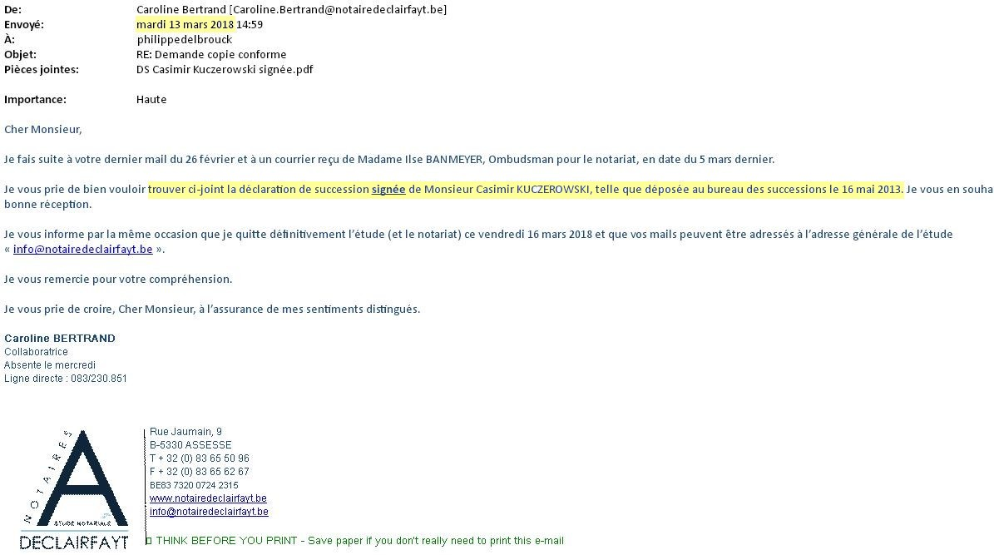

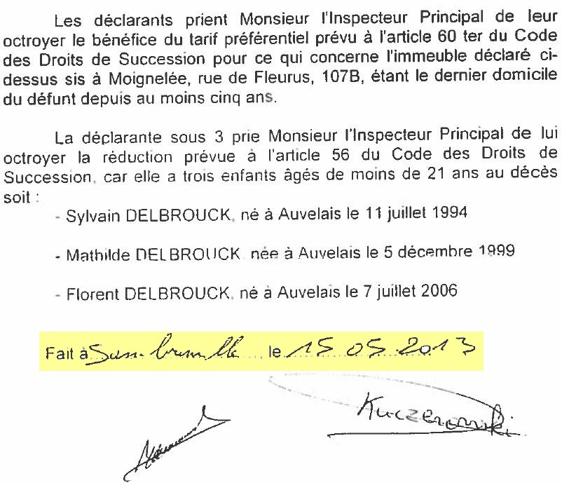Voici un passage :

Lorsqu’on lit la dernière ligne : *« Fait à Sambreville, le 15-05-2013 »* nous remarquons que ces écritures sont bien celles de son frère !

Heu ! C’est lui qui a fait cette déclaration ?

Lors du décès de la maman, le frère de mon épouse n’a pas apporter l’acte de décès de sa maman *(bien qu’il l’a apporté à la Justice de Paix),* et à chaque fois qu’on lui demandait il insinuait qu’on aurait, en même temps, des nouvelles *(ou ce Notaire est de mauvaise foi)*.

2° Le jeudi 3 septembre 2015 *(soit plus de 7 mois après le décès de sa maman)* nous allions porter l’acte de décès chez le Notaire Cathy Parmentier *(qui nous a lu le testament ce jour)*.

3° Le vendredi 4 septembre 2015 Madame Patuzzo officiant chez le Notaire adverse adresse un courrier au Bureau des successions de Namur où elle demande entre autres : « si la défunte avait laissé des dispositions testamentaires ou autres à cause de mort » !

4° La déclaration de succession émise par le Notaire de la partie adverse a été **rédigée le 23 janvier 2017** alors que Maître Dor *(notre premier avocat)* leur indiquait dans sa lettre du **12 octobre 2015** ce qu’il en était !

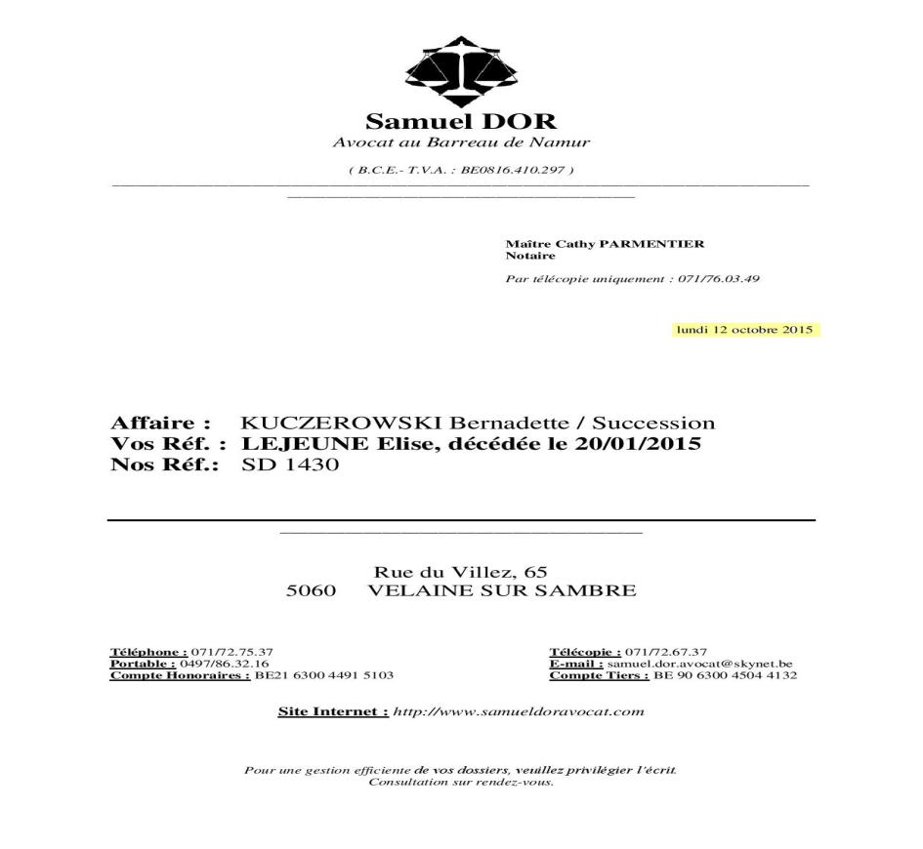Voici son courrier :

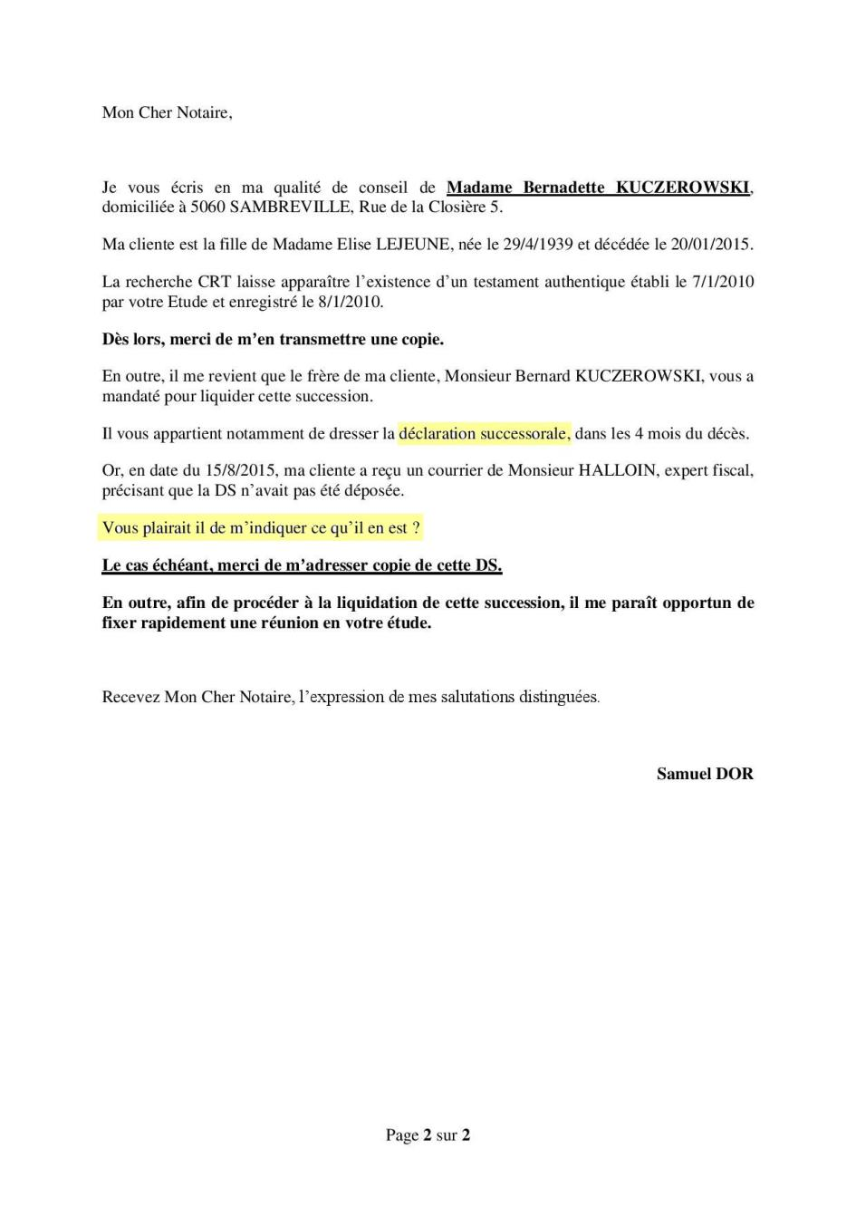

POURQUOI notre Notaire n’a reçu cette déclaration que le 12 juin 2018 ??

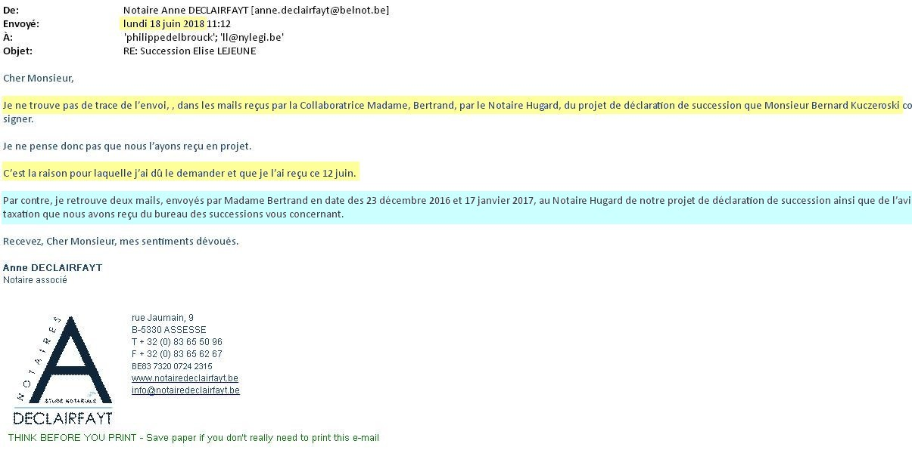

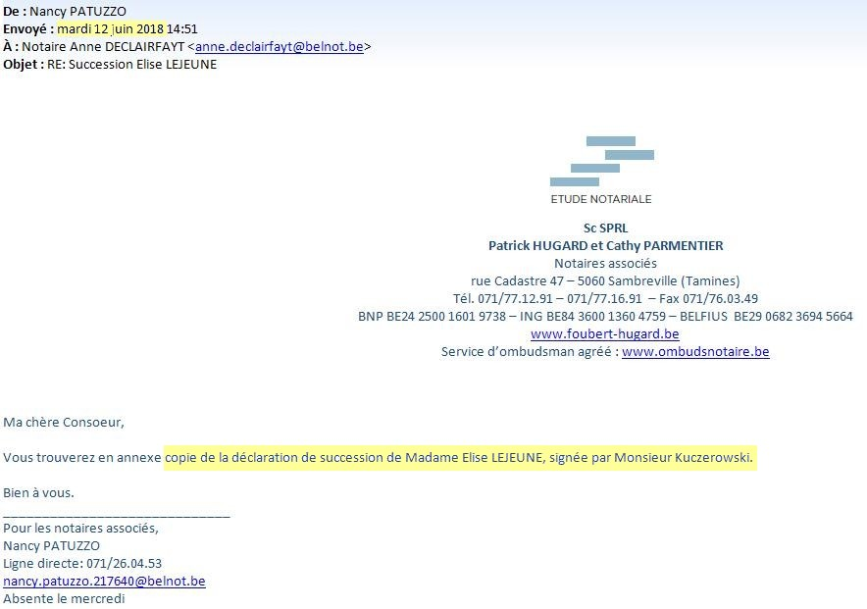

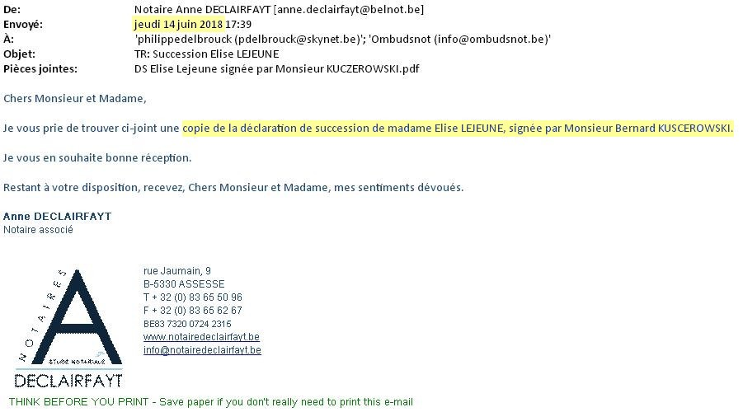

Pourquoi, et dans les conclusions de Maître Gobert du 15 janvier 2018, a-t-il écrit qu’on n’accepta pas de contresigner la déclaration de succession ?

Comment voulez-vous signer un document que nous ne possédons pas ?

Pour rappel, cette déclaration est entrée en possession de notre Notaire le 12 juin 2018 et en ma possession le 14 juin 2018 !

Dans les conclusions de Maître Gobert, lisez ceci :

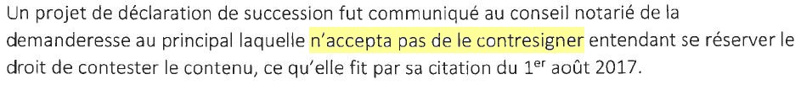

Concernant notre adresse et **TOUS** les mensonges de plusieurs personnes et non des moindres :

Voici un petit récapitulatif :

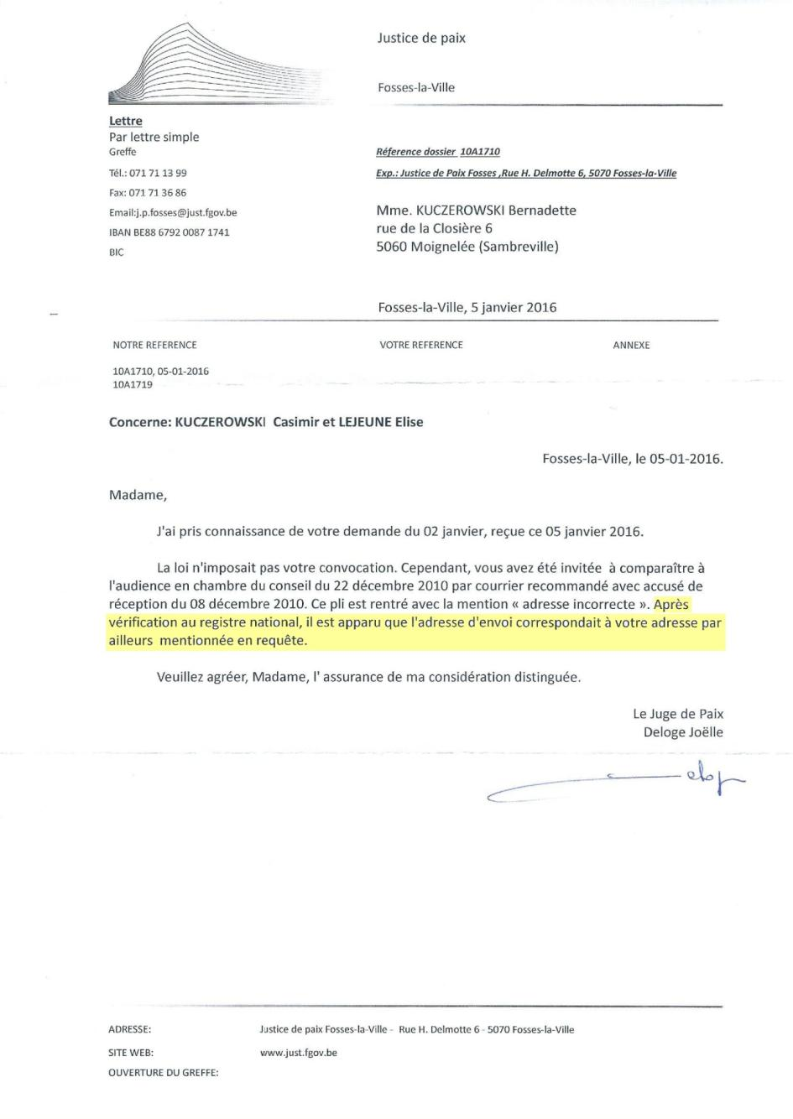

Et encore ceci : *(Dans les conclusions de Maître Gobert du 15 janvier 2018)*

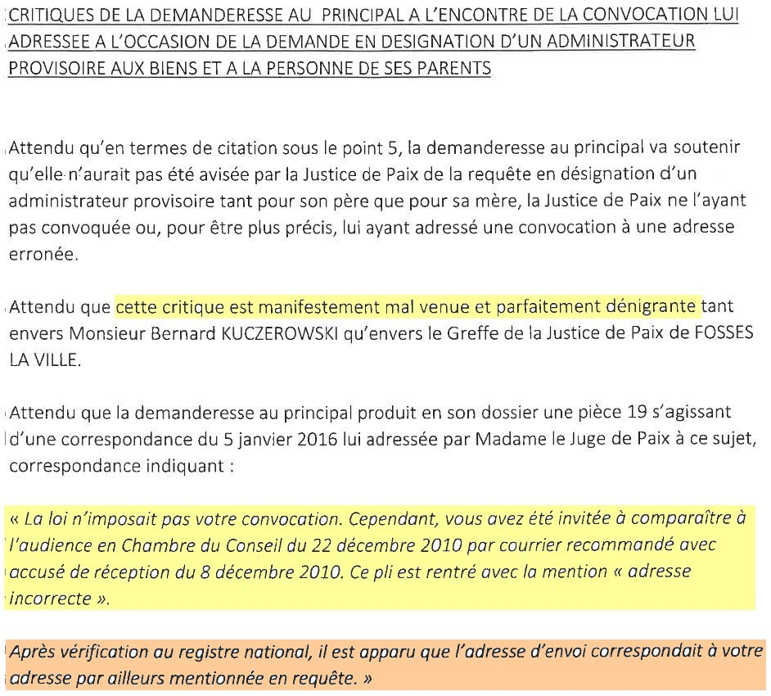

Et encore ceci : *(Message du 07-01-2016 de Mme Vause officiant au Registre national)*

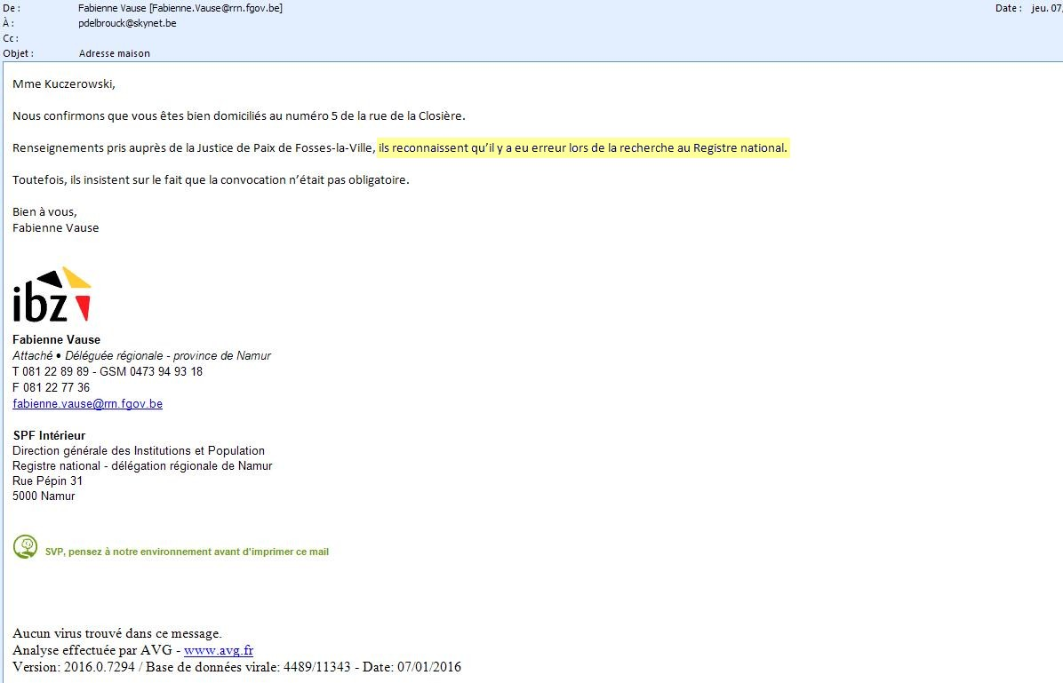

Et ceci : *(Lettre du Greffier officiant à la Justice de Paix du 08-01-2016).*

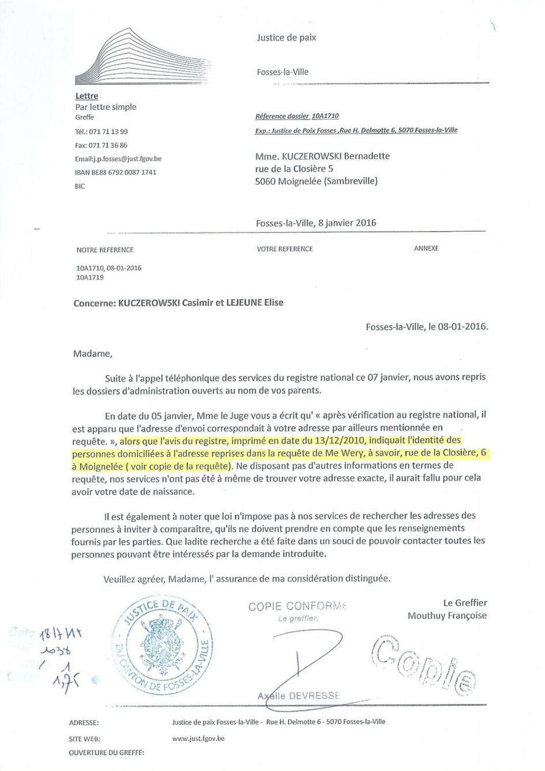

Et ceci : *(Lettre du Juge de Paix du 24 janvier 2018)*

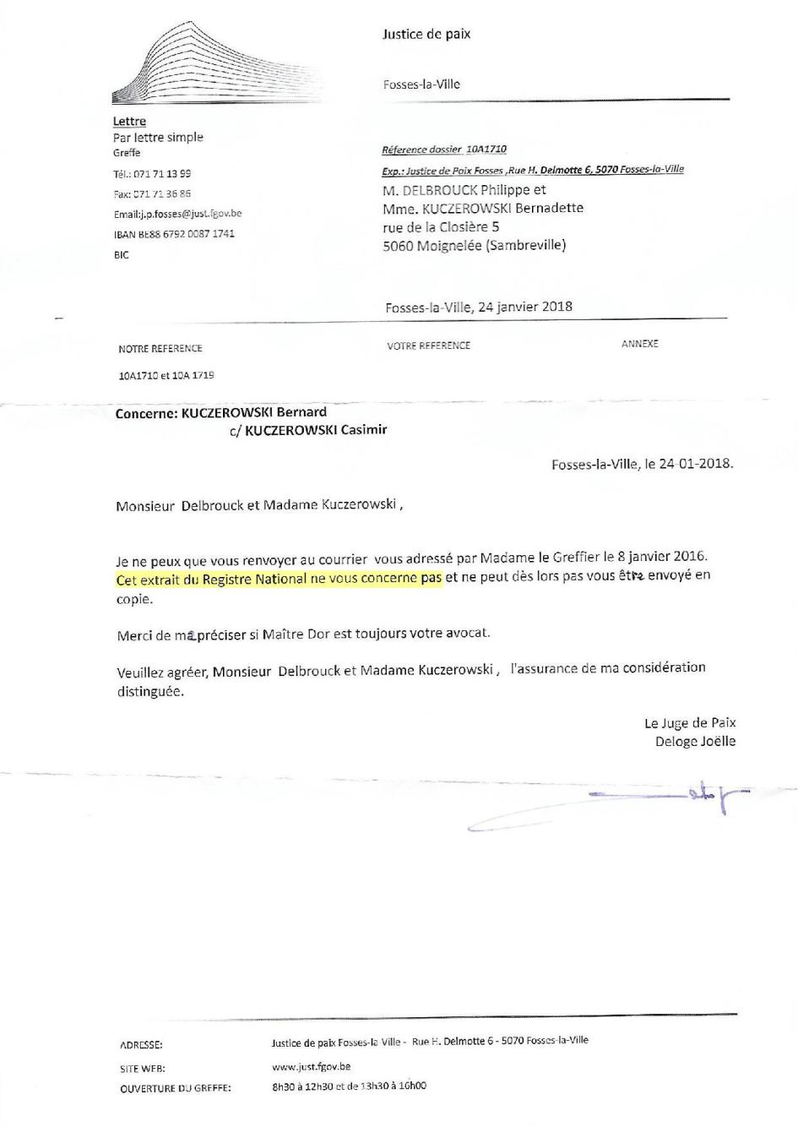**On me refuse cet extrait est-ce surprenant ???**

Et ceci : *(Lettre du conseil supérieur de la justice du 14 mars 2018)*

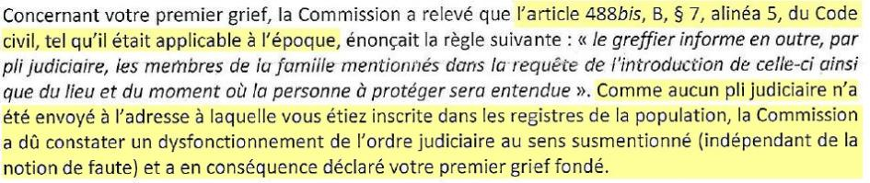

Et pour terminer afin de prouver une fois de plus la malhonnêteté de certaines personnes au sein même de la Justice de Paix de Fosses-la-Ville :

**SURPRENANT !** *(voir page suivante)*…

Lorsque je demande depuis des mois s’il y a des factures relatives à tous les retraits d’argent *(visible dans les rapports de l’administrateur provisoire)*, la Juge de Paix en personne me répond qu’il y a effectivement des factures *(UREEL, KUCZEROWSKI Joseph)* !

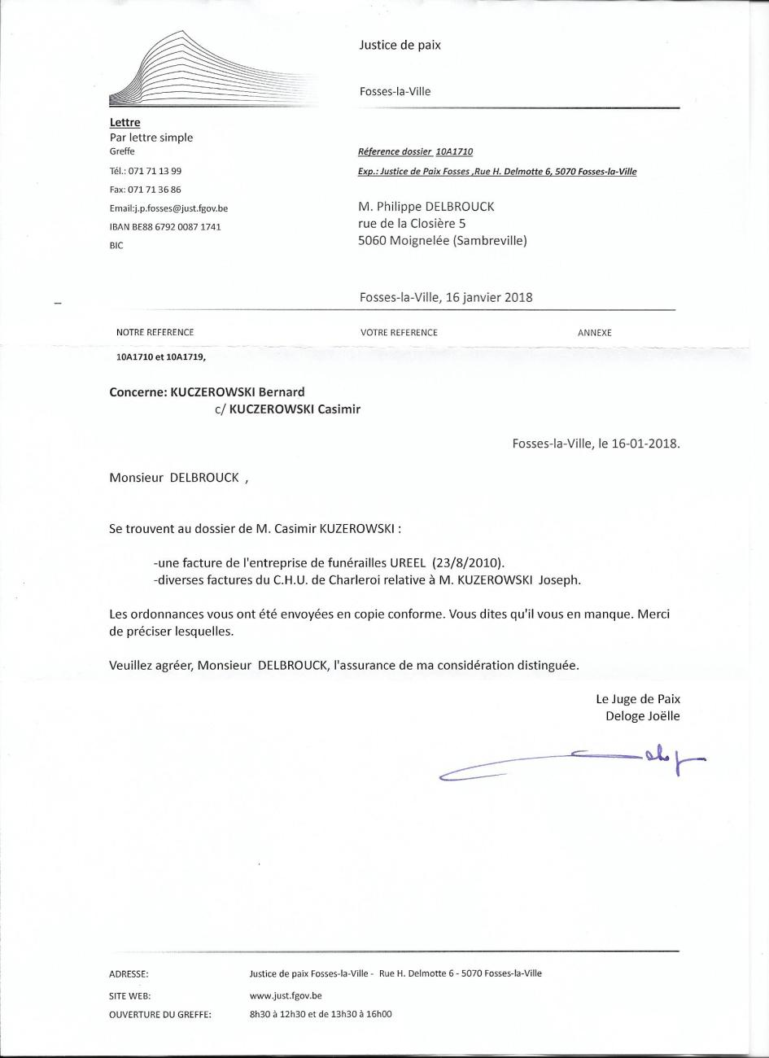Seul hic… L’administration à débuté en **janvier 2011** et KUCZEROWSKI Joseph *(le frère de Casimir Kuczerowski)* est décédé le **15 août 2010** !!!

Je comprends mieux à présent le pourquoi de cette précipitation de la partie adverse de clôturer promptement cette succession *(voir dans conclusions de Maître Gobert et dans la lettre, ci-dessous…)*.

Courrier de son frère du 11 avril 2016 *(relatif à la parcelle occupée par une société de bois…)*, voyez le passage ci-dessous :

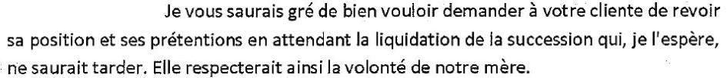

Et enfin quelques réflexions…

**Concernant les rapports** *(de l’administrateur provisoire pour mes deux parents simultanément)* pour les années 2011 et 2012.

**1°** **Pourquoi** la Justice de Paix n’a JAMAIS remarqué qu’aucun compte n’avait été ouvert au nom de Mme Élise Lejeune, bien qu’une ordonnance le stipulait ?

**2°** **Pourquoi** n’y a-t-il aucune trace des paiements de l’ONP *(dans la rubrique : « pensions de retraite »)* dans les rapports de Mr. Casimir Kuczerowski, mon papa, alors qu’il n’y a qu’un seul compte… celui de Mr. Casimir Kuczerowski ?

**3°** **Pourquoi** ne pas avoir obtenu des copies simples lors de mes 4 visites en leurs bureaux pour recopier tous ces rapports *(2 de mon papa et 4 de ma maman)*, alors que je suis l’héritière directe et que mon dernier parent était décédé depuis 11 mois ?

**4°** **Des titres** ont été remboursés par mon frère *(et pendant l’administration provisoire de mon papa)* sans décision préalable de la Juge de Paix ?

**Questions plus générales :**

**5°** **Pourquoi** la Juge de Paix refuse-t-elle de me fournir une copie de leur avis du registre, imprimé en date du 13/12/2010 et d’ajouter que cet extrait du Registre National ne me concerne pas ? Cette réponse ne me convient pas et je souhaiterais en obtenir, par voie légale, une copie coûte que coûte.

**6°** **Comme** je n’ai JAMAIS reçu un quelconque courrier sur TOUTE la procédure en désignation d’un administrateur provisoire et par ce fait JAMAIS mise au courant, comment en être partie à la cause ? Et si mon frère avait commis un impair, vers qui se serait-on tourné à ce moment-là ?

Vous comprendrez aisément que je ne peux PLUS faire confiance à la Justice de Paix, à un Notaire, …

Vous comprendrez également, que d’autres intervenants pourraient entrer, en toute légalité, dans le jeu et dans un but purement informatif…

Mr. Philippe DELBROUCK

**Beaucoup de gens, surtout les ignorants,**

**veulent te punir parce que tu dis la vérité,**

**pour être correct,**

**pour être toi-même.**

**Ne t’excuse jamais d’être correct et d’être des années en avance sur ton temps.**

**Si tu as raison et que tu le sais,**

**laisse parler ton esprit, même si tu n’es qu’une minorité,**

**la vérité reste toujours la vérité.**

*Gandhi*